ГУАП

КАФЕДРА № 44

ОТЧЕТ

ЗАЩИЩЕН С ОЦЕНКОЙ

ПРЕПОДАВАТЕЛЬ

|  |  |  |  |  |
| --- | --- | --- | --- | --- |
| доцент, канд. техн. наук |  |  |  | А.А. Востриков |
| должность, уч. степень, звание |  | подпись, дата |  | инициалы, фамилия |

|  |
| --- |
| ОТЧЕТ О ЛАБОРАТОРНОЙ РАБОТЕ №3 |
| ИЗУЧЕНИЕ СРЕДСТВ ALTERA QUARTUS. ЯЗЫК AHDL. |
| по курсу: ПРОЕКТИРОВАНИЕ СИСТЕМ ОБРАБОТКИ И ПЕРЕДАЧИ ИНФОРМАЦИИ |
|  |
|  |

РАБОТУ ВЫПОЛНИЛ

|  |  |  |  |  |  |
| --- | --- | --- | --- | --- | --- |
| СТУДЕНТ ГР. № | 4941 |  |  |  | Н.С. Горбунов |
|  |  |  | подпись, дата |  | инициалы, фамилия |

Санкт-Петербург 2022

**Цель работы:** Изучение средств среды Altera Quartus по проектированию цифровых узлов схем обработки и передачи информации на языке AHDL и по их моделированию.

**Постановка задачи:** с применением языка описания схем AHDL разработать в ПО Quartus и промоделировать цифровой узел в соответствии со своим вариантом задания.

**Вариант задания (№7):** Вычислитель арифметической разности двух значений с выдачей результата «больше», «меньше» или «равно» (вывод результата – на семисегментный индикатор).

Схема цифрового устройства, описанного в предыдущей лабораторной работе, создана заново с использованием языка описания AHDL. Далее приведен текст программы на языке AHDL.

**Листинг программы:**

SUBDESIGN LW3(

clk : input;

A[7..0]: input;

B[7..0]: input;

OA : output;

OB : output;

OC : output;

OD : output;

OE : output;

OFF: output;

OG : output;

)

VARIABLE

subResult[7..0] : NODE;

BEGIN

if clk then

subResult[7..0] = A[7..0] - B[7..0];

if subResult[7..0] != 0 then

if subResult[7] == B"1" then

OC = B"1";

OE = B"0";

else

OC = B"0";

OE = B"1";

end if;

end if;

OA = B"0";

OB = B"0";

OD = B"1";

OFF = B"0";

OG = B"1";

else

OA = B"0";

OB = B"0";

OC = B"0";

OD = B"0";

OE = B"0";

OFF = B"0";

OG = B"0";

end if;

END;

Тестирование работы цифрового узла, описанного на языке AHDL, аналогично тестированию цифрового узла, описанного блок-схемой.

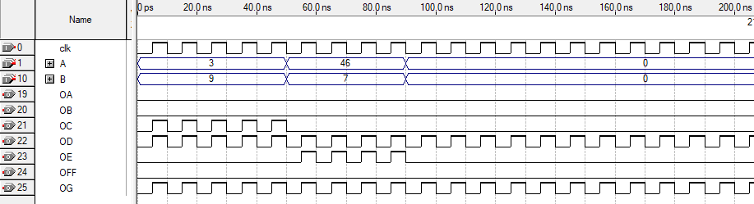

Рисунок 1 – Временная диаграмма